|  |  |  |
| --- | --- | --- |
|  | | |
| Федеральное государственное бюджетное  образовательное учреждение высшего образования «Новосибирский государственный технический университет» | | |
|  | | |
| Кафедра прикладной математики | | |
|  | | |
| Лабораторная работа № 1 | | |
| по дисциплине «Операционные системы» | | |
| Текстовый редактор Vim | | |
|  | | |
|  | Группа | ПМ-91 |
| Бригада |  |
| 2 |
| Студенты | Затолоцкая Юлия,  Константинова анастасия |
| Преподаватель | Кобылянский Валерий Григорьевич |
| Дата | 02.04.21 |
|  | | |
| Новосибирск | | |

**1. Цель работы**

Целью работы является освоение основных возможностей экранного редактора vim, который является расширением стандартного UNIX-редактора vi.

**2. Ход работы**

**Задание 1 . Создание нового файла**

1. Создайте каталог с именем practice;

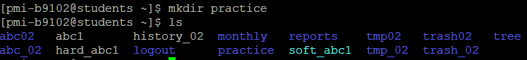

2. Перейдите во вновь созданный каталог.



3. Вызовите vi и создайте файл с именем ‘memo’ (vi memo).



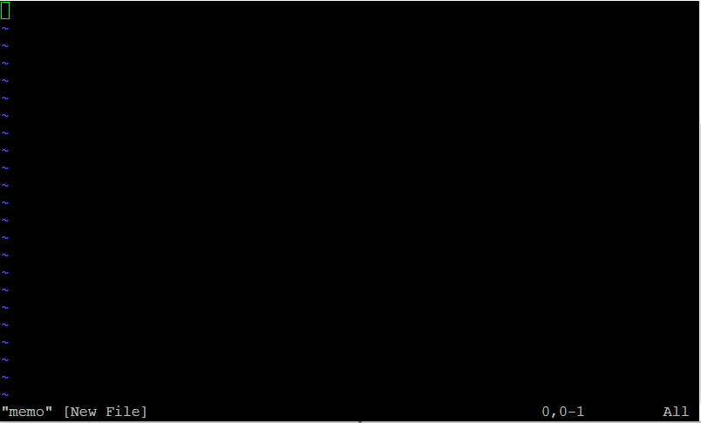

4. Нажмите клавишу i и введите следующий текст:

***@REM AUTOEXEC.BAT DTK 386/40***

***ECHO OFF***

***Path c:\dos;c:\stacker;c:\Util;c:\NC;C:\MOUSE***

***SET PROMPT=$P$G***

***SET TMP=C:\TEMP***

***LH C:\UTIL\RKEGA***

***goto %config%***

***:student1***

***C:\DOS\SMARTDRV.EXE C+ 2048 1024***

***goto nc***

***:student2***

***APPEND E:\tc\bgi***

***:teacher***

***PATH %path%E:\windows;e:\tc;e:\tc\bin;e:\foxpro;***

***goto win***

***:onc***

***PATH %path%G:\pctcp;***

***SET TZ=GMT***

***goto nc***

***:nc***

***nc.exe***

***goto end***

***win.com***

***:end***

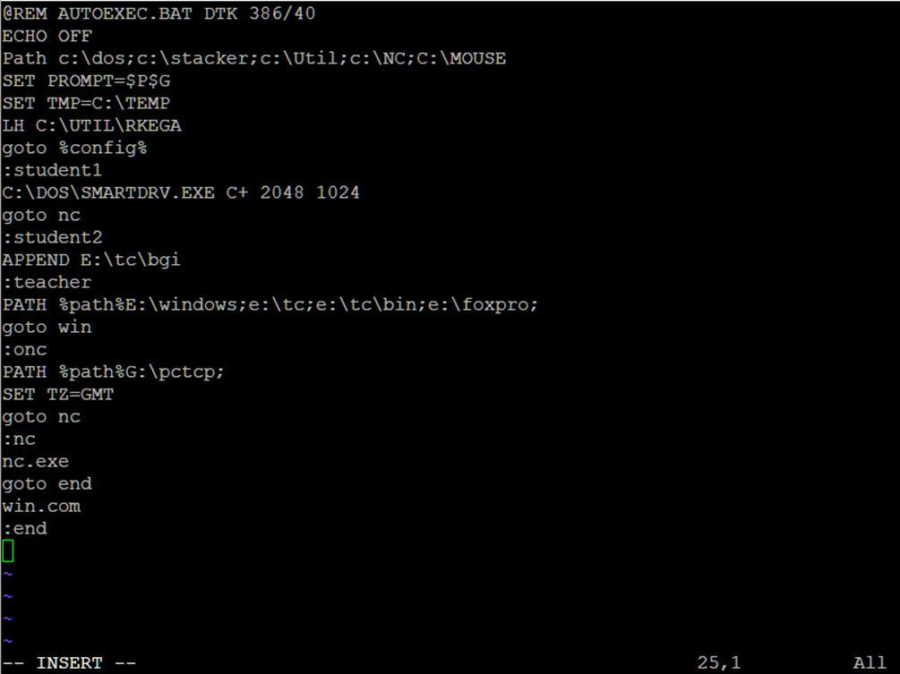

5 Нажмите клавишу ESC для перехода в командный режим после завершения ввода текста. 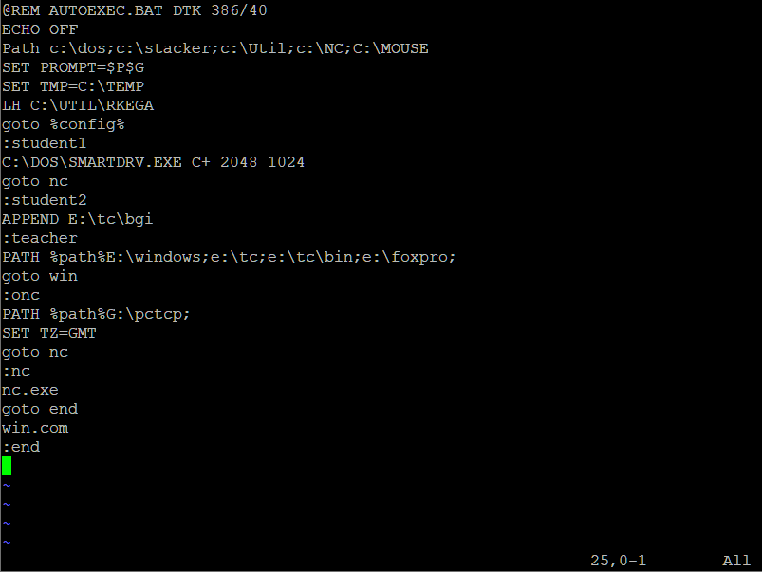

6 Нажмите ‘:’ (двоеточие) для перехода в режим последней строки.

7 Нажмите wq (записать и выйти), а затем нажмите клавишу ENTER для сохранения вашего текста и завершения работы.

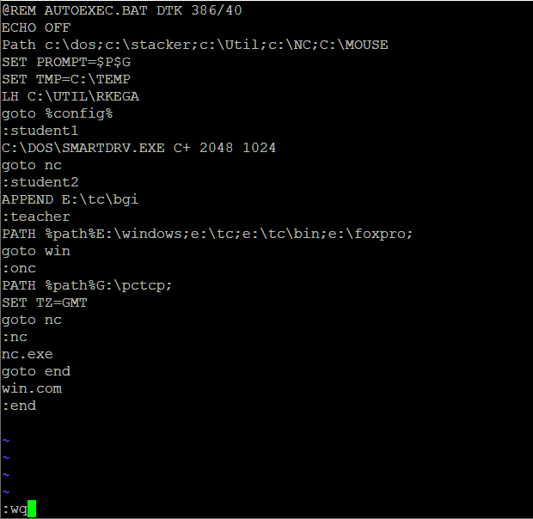

Задание 2 . Редактирование существующего файла

1. Вызовите vi для редактирования файла memo.



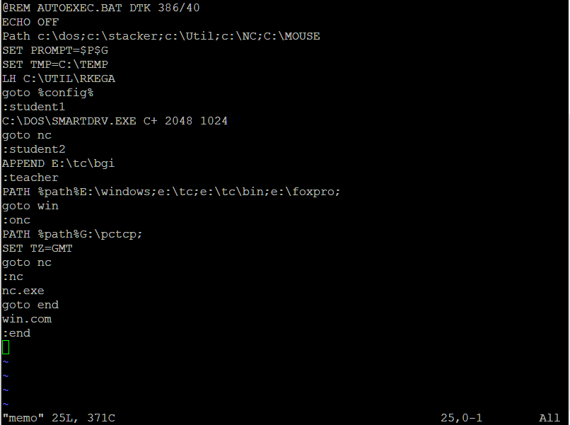

2. Установите курсор на начало слова ‘DTK’ в первой строке.

Нажимать на «k» или «↑» пока курсор не дойдет до первой строки, затем нажимать «space» или «l» или «→» пока курсор не дойдет до начала слова ‘DTK’.

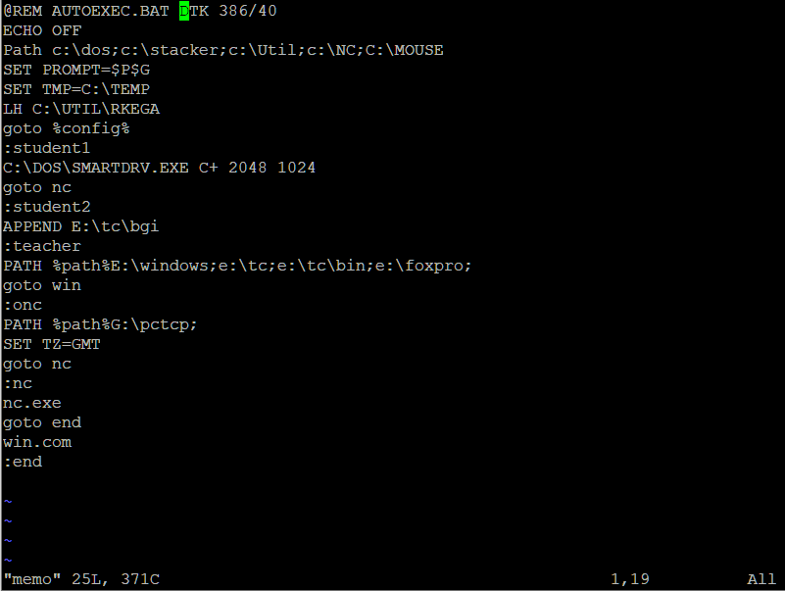

3. Перейдите в режим вставки и наберите ‘1-203’; теперь текст будет выглядеть так: @ REM AUTOEXEC.BAT 1-203 DTK 386/40

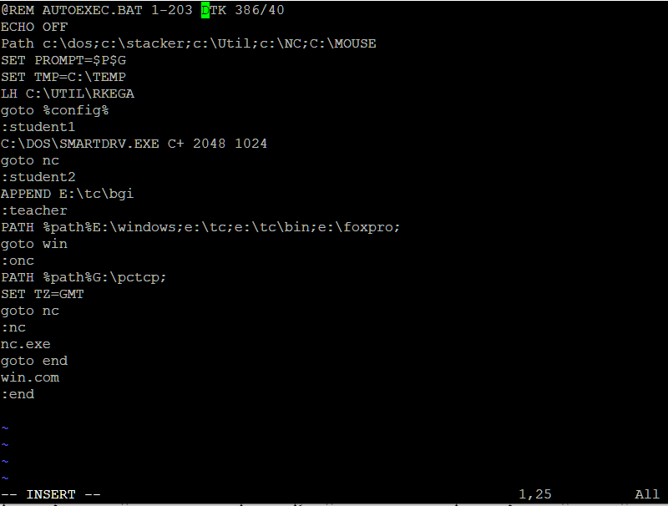

Нажмите ESC для возврата в командный режим.

4. Установите курсор на третью строку и сотрите слово C:\MOUSE.

Нажимать на «enter» или «j» или «↓» пока курсор не дойдет до третей строки, затем нажимать «space» или «l» или «→» пока курсор не дойдет до начала слова ‘C:\MOUSE’. Затем нажимать «x» пока не сотрется ‘C:\MOUSE’

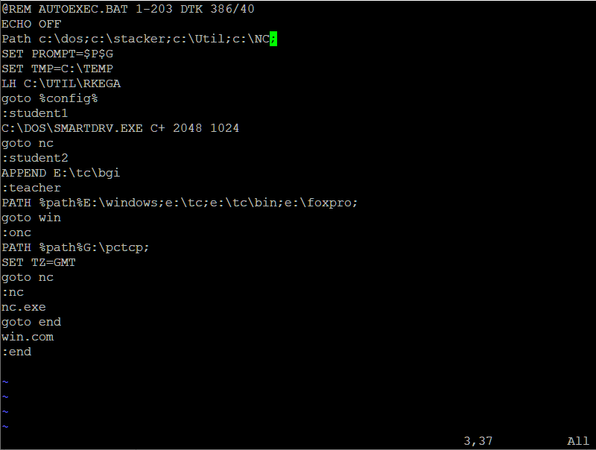

5. Перейдите в режим вставки, наберите следующий текст: С:\GMOUSE и нажмите ESC, чтобы вернуться в командный режим.

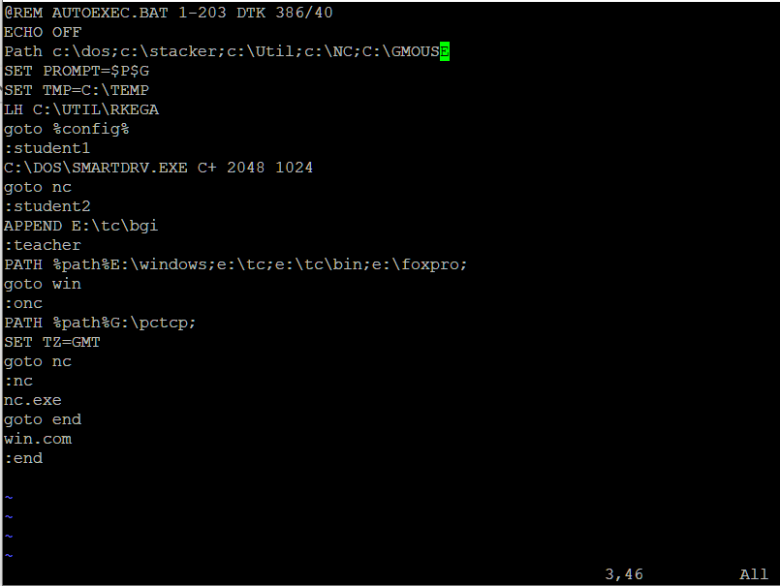

6 Установите курсор на последней строке файла. Вставьте строку, содержащую следующий текст: extention 287

Нажать «G», чтобы переместить курсор на последнюю строку. Перейти в режим вставки (нажать «i»), нажать «shift+insert».

7 Замените слово extention на x.

Навести курсор на “extention 287”, набрать “ :s/extention 287/x”, нажать “enter”.

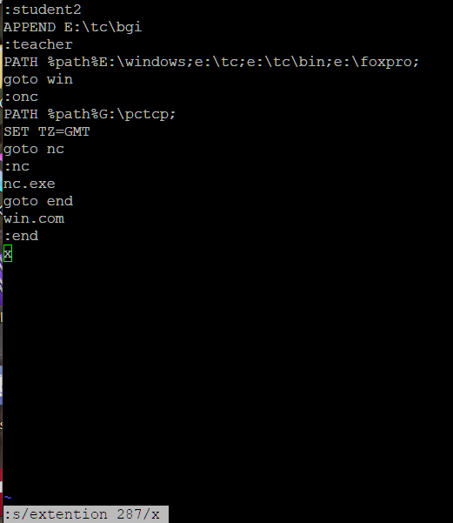

8 Удалите последнюю строку.

Нажать “G”, нажать “dd”.

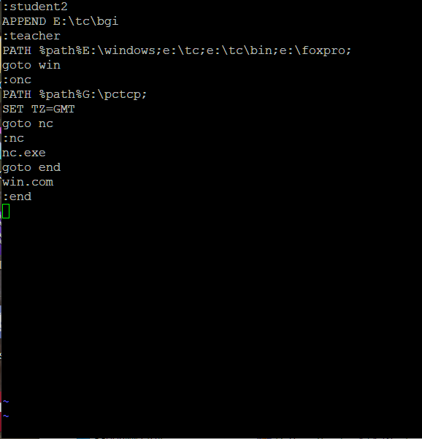

***9 Введите команду отмены изменений u для отмены последней команды.***

Нажать “u”.

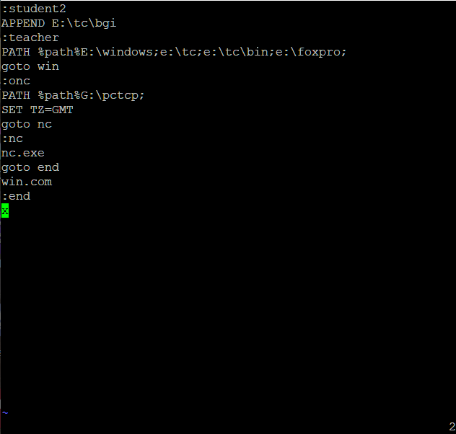

10 Установите курсор на строку 5, вставьте перед ним пустую строку и введите следующий текст: @REM this is a comment

Курсор на строку 5 – нажать “:5”.

Вставить перед ним пустую строку – нажать “O”.

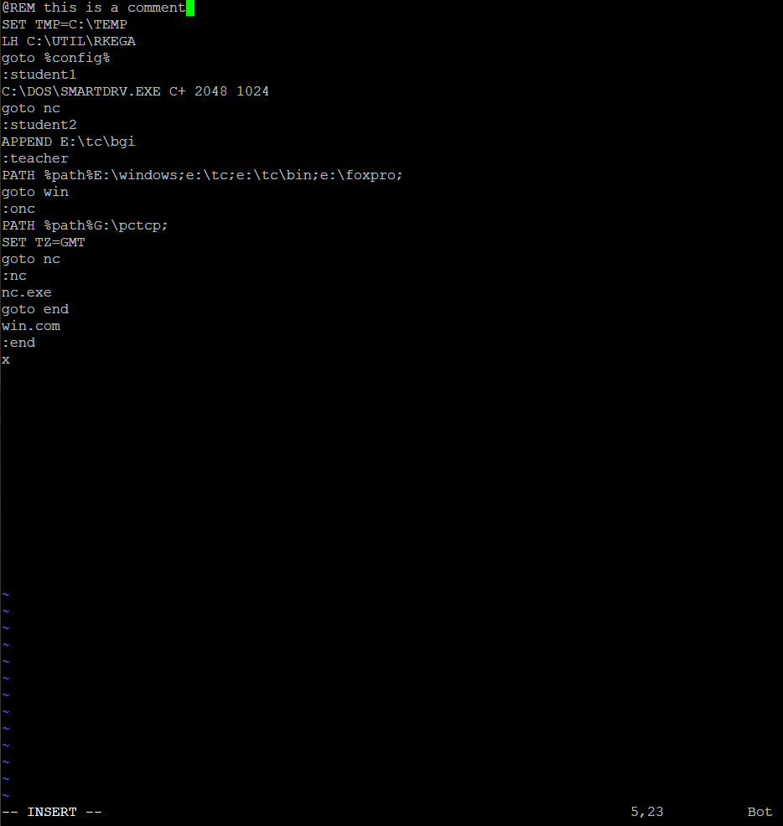

Оставьте пустую строку между новым параграфом и следующим за ним. Нажмите ESC для возврата в командный режим.

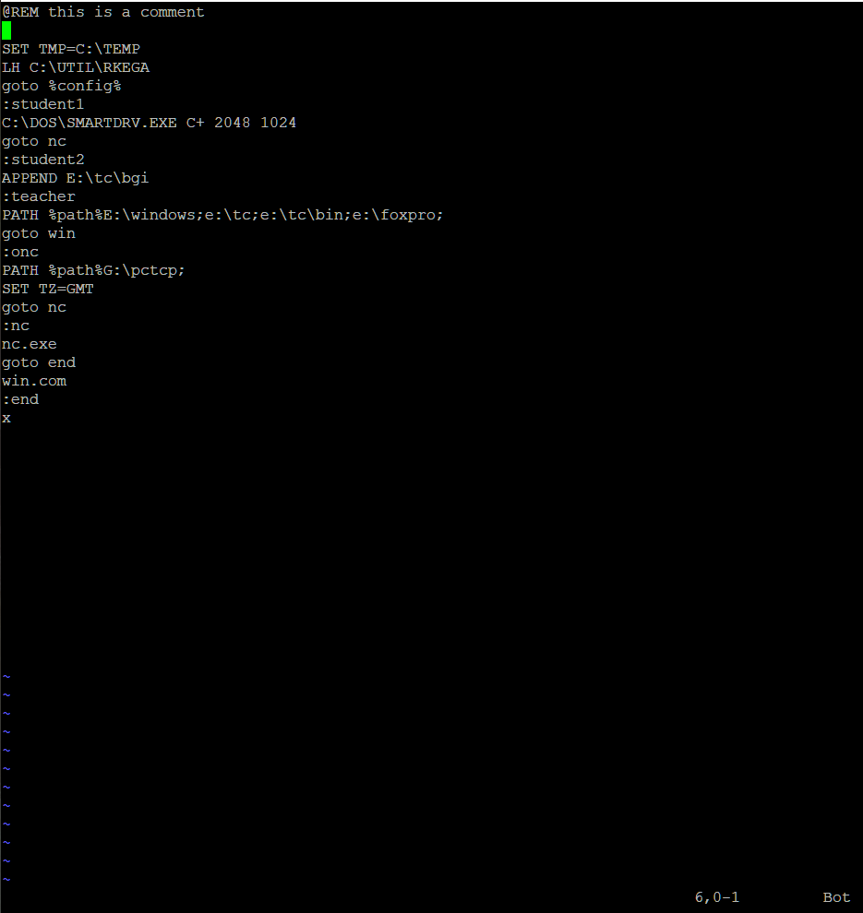Нажать o, затем esc.

11 Введите символ ‘:’ (двоеточие) для перехода в режим последней строки,

запишите произведенные изменения на диск и выйдите из редактора.

Нажать “:wq”.

Задание 3 . Заключительное упражнение

1 Вернитесь в ваш домашний каталог.



2 Скопируйте в каталог ~/practice файл testcase.c, предварительно осуществив его поиск во внешней памяти сервера.

Копирование производилось с помощью команды

cp /home/NSTU/staff/kvg/testcase.c ~/practice

3 Перейдите в каталог ~/practice и загрузите vi для редактирования файла

testcase.c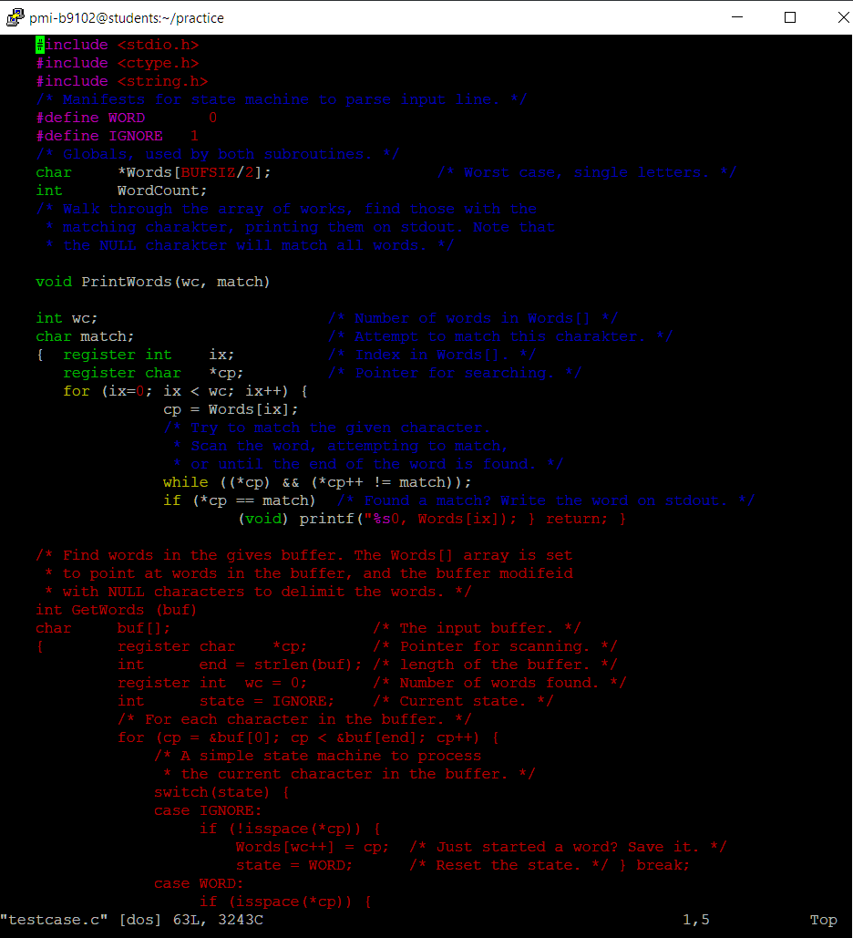

4 Включите отображение номеров строк. Сколько строк в данном файле?

Ввести “:set nu”, в данном файле 63 строки.

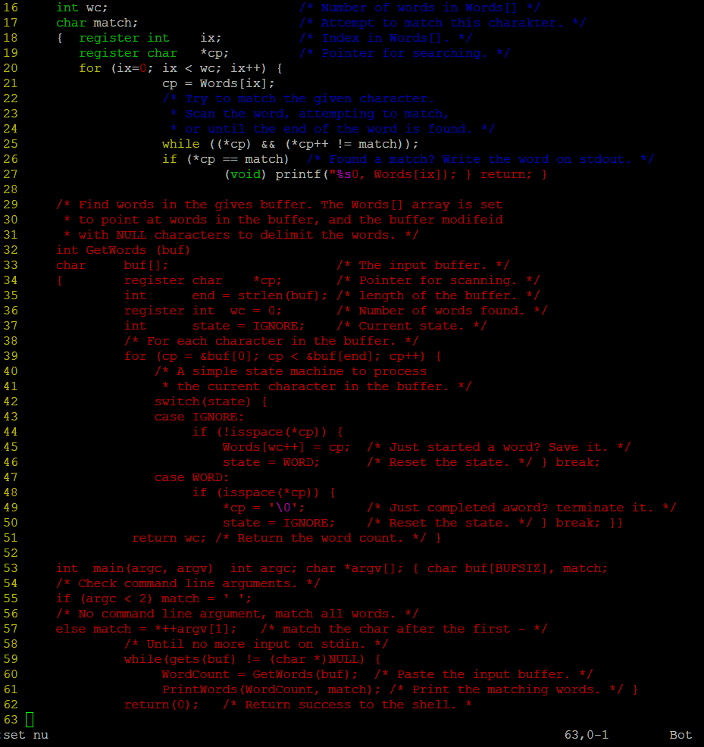

5 Вернитесь в начало файла.

Ввести “1G”.

6 Найдите первое слово WORD и замените его на IGNORE.

Находим слово с помощью команды “/WORD”, заменяем с помощью команды “**:**s/WORD/IGNORE”

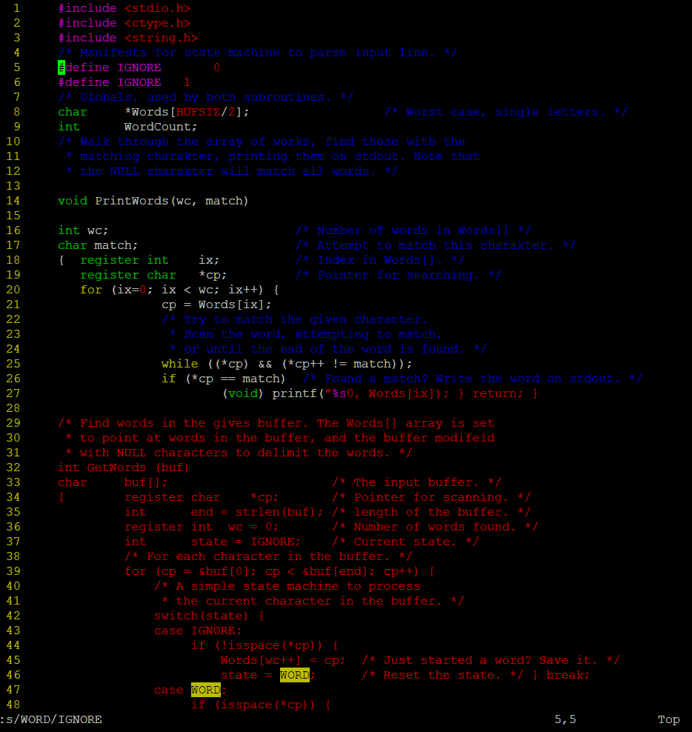

7 Найдите слово Reset и замените его на set.

Находим слово: “/Reset” заменяем: “**:**s/Reset/set”

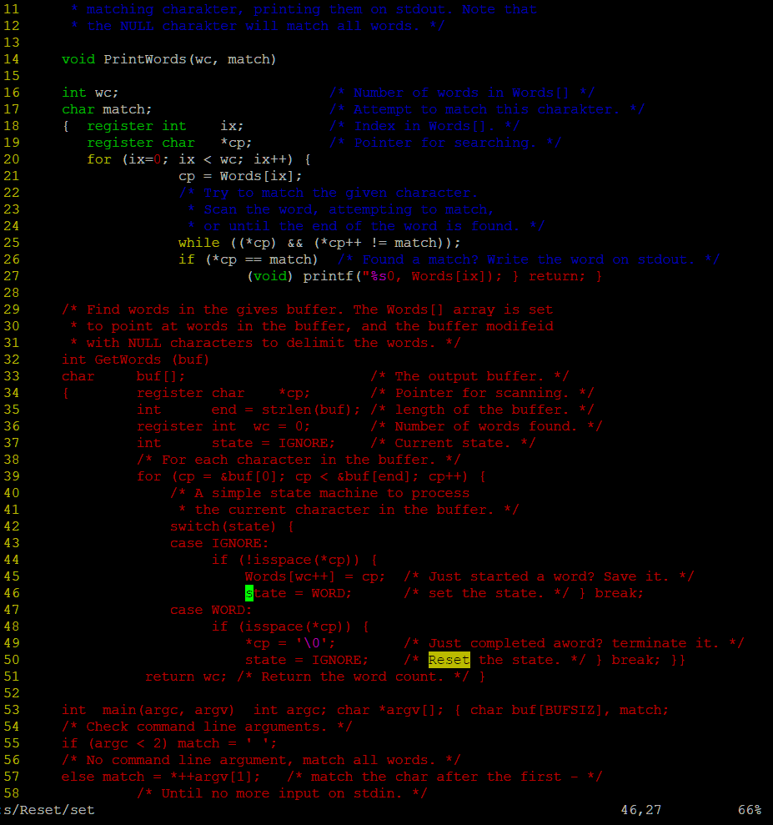

8 Найдите слово input и замените его на output.

Находим слово: “/input” заменяем: “**:**s/input/output”

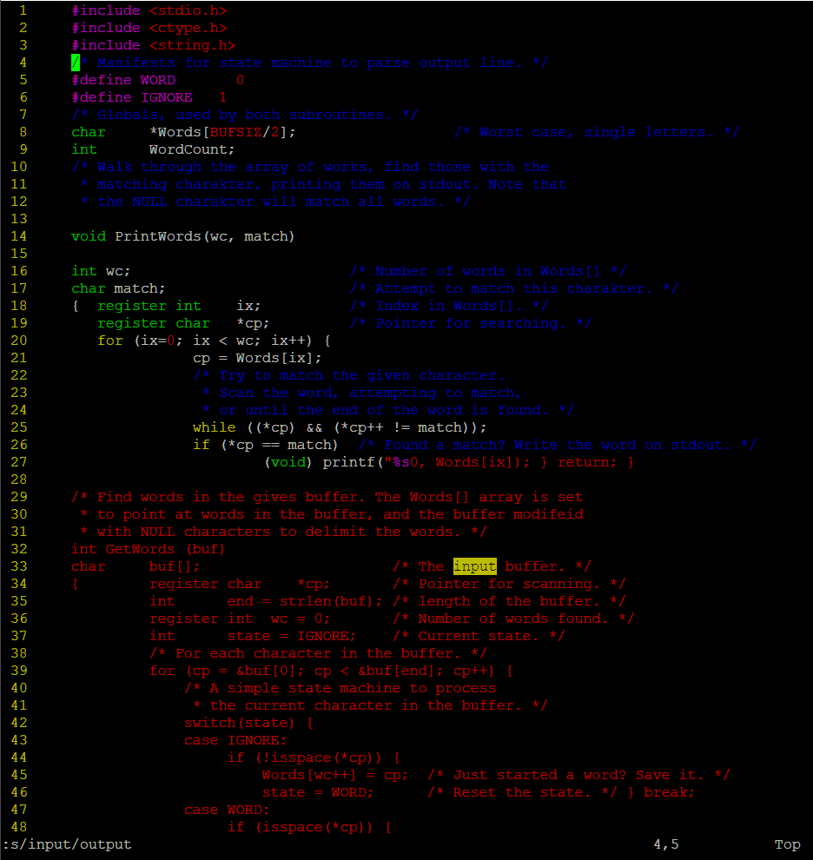

9. Вставьте строку, заполненную вопросительными знаками ‘?’ под строкой: state = WORD

Находим строку: “/state = WORD”

Вставляем под этой строкой пустую строку: “o”

В строке 76 символов, заполняем строку, напечатав “76i”, затем “?”

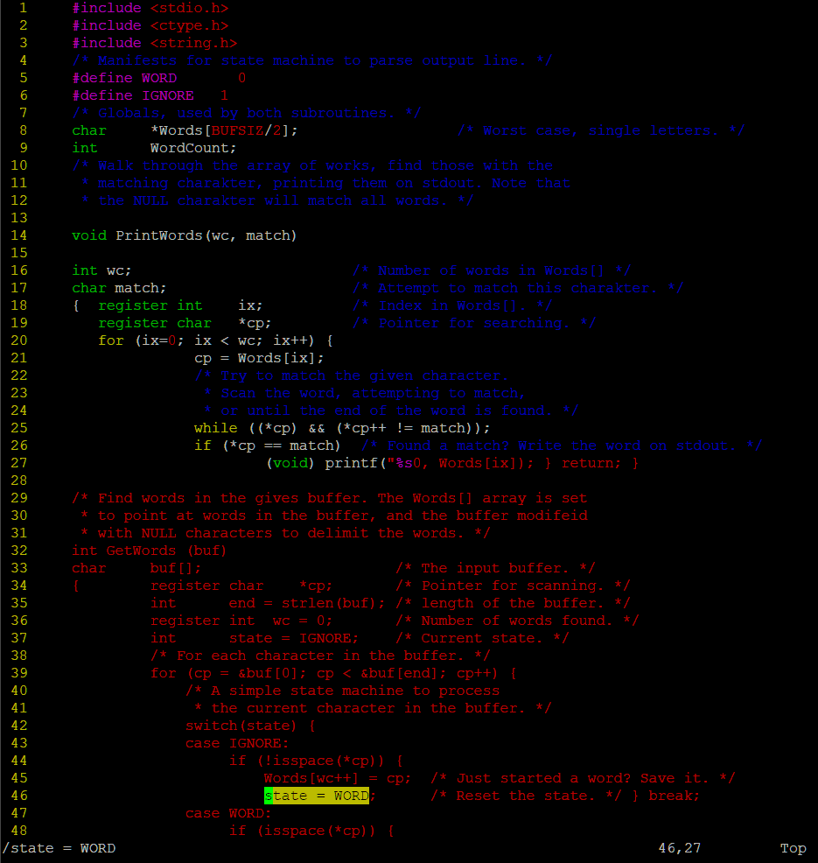

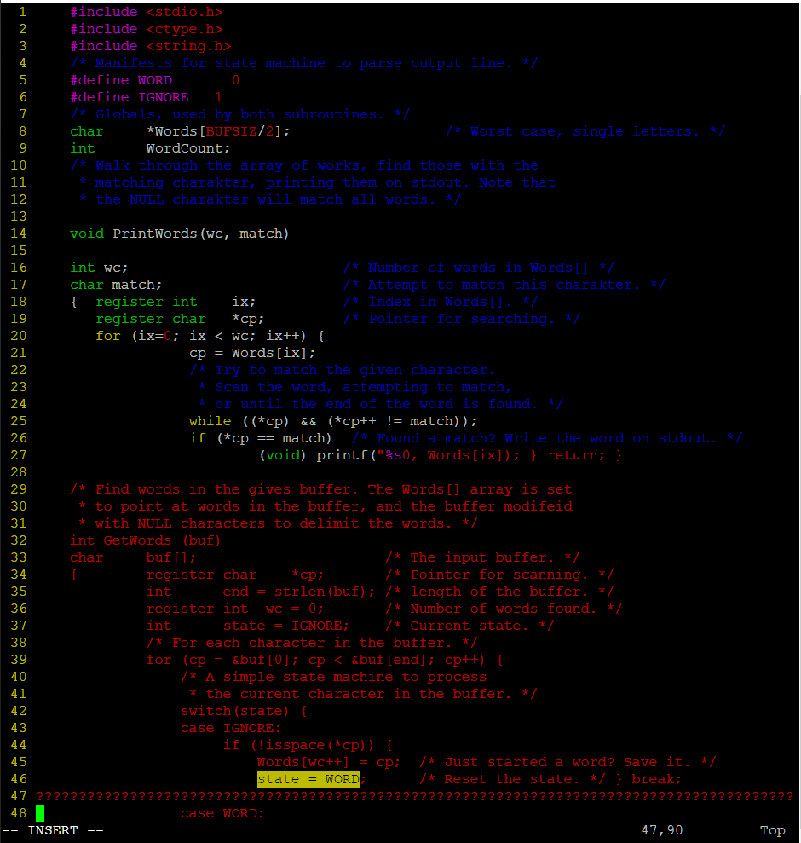

10. Скопируйте строки с 16 по 29 в файл printwords.c

Копируем с помощью команды

“:16,29w printwords.c”

11. Перейдите в конец файла и удалите две последние строки.

Переходим в конец файла с помощью команды “G”.

Последние две строки имеют номера 62, 63. Удаляем их с помощью команды

“:62,63d”

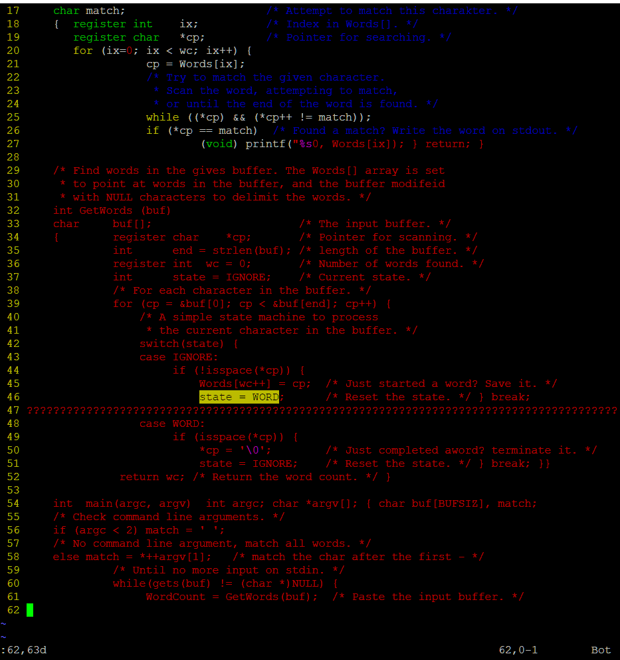

12. Вернитесь в начало файла и перенесите фрагмент текста, начинающийся словами /*Manifests .... в конец файла.

Переходим в начало файла с помощью команды “1G”

Ищем фрагмент текста с помощью команды“/* Manifests”

Перемещаем в конец файла: “:4,4m 62”

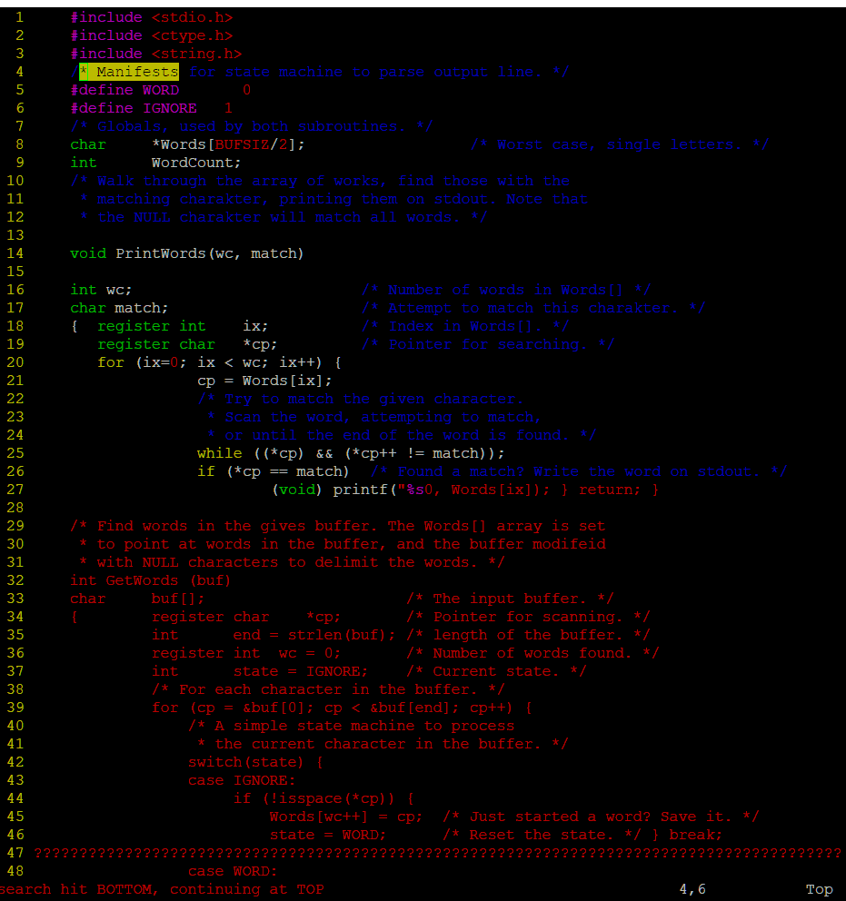

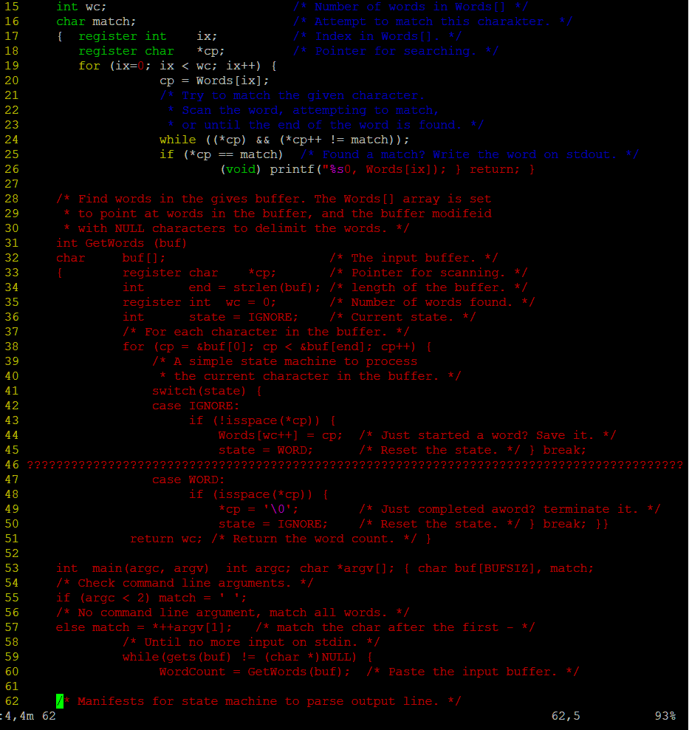

13. Запишите произведенные изменения на диск в файл testvi.c и выйдите из редактора.

Запись произведенных изменений на диск в файл testvi.c осуществляетсяс помощью команды “:w testvi.c”

Выход из файла “:q!”

**3. Выводы**

В ходе выполнения лабораторной работы мы освоили основные возможности экранного редактора vim, который является расширением стандартного UNIX-редактора vi. Контрольные вопросы проработаны.